**Projet SHS**

**Le jeu vidéo: média natif du numérique**

**EthiQuest**



**Groupe 3**

* Chermitti Ylies
* Duchêne Colin
* De Gendt Antoine Mehdi
* Laini Eva Matilde
* Smajli Valton

**Date de soumission : 12.06.2020**

**Table des matières**

1. Introduction 3

2. Game Design Concept 4

3. Gestion du projet et répartition des tâches 5

4. Gamification 7

5. Journal de bord 9

5.1 Chermitti Ylies (MT) 9

5.2 Duchêne Colin (HEC) 10

5.3 De Gendt Antoine Mehdi (IC) 11

5.4 Laini Eva Matilde (SV) 12

5.5 Smajli Valton (GC) 14

6. Conclusion 15

1. Introduction

EthiQuest est un jeu sous forme de visual novel qui vise à questionner le joueur sur sa morale à travers des dilemmes. Pour cela, nous avons ciblé particulièrement deux courants éthiques : l’utilitarisme et le libertarisme. L’idée principale de l’utilitarisme est qu’il faut maximiser le bonheur général au détriment de tout le reste (en particulier des minorités). La subtilité de ce courant se trouve dans la définition du bonheur individuel et général. Le libertarisme prône la liberté individuelle où chacun dispose de soi-même comme il l’entend du moment que cela ne restreint pas la liberté d'autrui.

Notre équipe se composait de Ylies Chermitti (MT), Antoine De Gendt (IC), Colin Duchêne (HEC), Eva Laini (SV) et Valton Smajli (GC). Aucun d’entre nous n’avait d’expérience en développement de jeu. Colin en connaissait le plus concernant la matière à gamifier car l’idée venait de lui. Le reste de l’équipe avait seulement des notions de programmation. Nous nous sommes aussi un peu tous découvert une âme d’écrivain.

Le travail de création a été au cœur de notre projet. Nous devions écrire une histoire complète avec des rebondissements et des péripéties et développer des visuels cohérents tout en respectant les contraintes de temps et les disponibilités de chacun durant le semestre. Etant donné qu’aucun de nous de savait dessiner, nous nous sommes concentrés sur l’écriture.

1. Game Design Concept
2. Gestion du projet et répartition des tâches

Pour ce genre de jeu, visual novel, il y une grosse phase de préparation avant de commencer la réelle implémentation. Il faut que tout le monde soit d’accord sur le déroulement de l’histoire, son contexte, le rôle des personnages, les visuels, etc., … Il faut aussi s’assurer que la gamification de la matière scientifique s’insère bien dans le gameplay du jeu. C’est pourquoi les premières semaines, les discussions représentaient le principal du travail.

Très tôt, nous avons décidé de nous réunir deux fois par semaine, une fois le mardi après la leçon et une fois le vendredi en fin d’après-midi. Lors de chacune de ces réunions, un bilan du travail réalisé par chacun des membres du groupe a été fait. Celui-ci consiste en une revue du travail effectué et des débats sur les idées présentées. C’est à ce moment-là que nous avons veillé à la clarté des scripts et aux choix des dilemmes, éléments essentiels pour un visual novel portant sur l’éthique. Cette étape fut parfois assez complexe car des choses évidentes pour certains ne l’étaient pas pour d’autres et il a donc fallu user de compromis pour arriver à un résultat.

Puis, après ces bilans qui représentaient bien 90% de la réunion, nous distribuions les tâches que chacun devait accomplir pour la prochaine fois. Ainsi, chaque membre s’est vu attribué un « rôle ». Eva, Ylies et Valton travaillaient principalement sur les scripts quand Colin travaillait sur les images, et Antoine développait le jeu avec ren’py. Ces rôles n’étaient pas stricts. Ils représentaient ce sur quoi chaque membre du groupe a passé le plus de temps. En effet, Ylies a notamment travaillé sur les images et Colin et Antoine ont écrit un script. Les rôles ont cependant bien évolué lors de la seconde partie du projet. Tout le monde s’est mis à la relecture des scripts et à la recherche d’images pour que notre jeu soit cohérent et uniquement constitué de contenu libre de droit. Pour finir, c’est sur Colin qu’a reposé la lourde responsabilité de rédiger le bilan explicatif de la dernière nuit car c’est lui qui avait le plus de connaissances préalables en éthique.

Après les deux premières semaines, les bases étant posées, nous avons pu commencer à écrire les scripts et implémenter le jeu. Au début, nous avions décidé d’avoir six jours et six nuits d’histoire mais compte tenu de la quantité astronomique de travail que cela représentait, nous avons préféré réduire le jeu à trois jours et trois nuits.

Pour la programmation à proprement parler, nous avons choisi d’utiliser ren’py car il semblait parfaitement adapter à nos besoins. En effet, ce moteur a été conçu dans le but de permettre la création de visual novel. Son langage est très proche de Python, qui avait déjà été utilisé par chaque membre du groupe. Malgré cela, le setup de ren’py pour avoir un « workflow » correct et fluide a pris plus de temps que prévu à Antoine, le responsable de la programmation.

Avant notre présentation, pour donner suite aux remarques de Selim Krichane, nous sommes passés par une phase de réécriture total des scripts mais qui ne nous a pas obligé à revoir nos ambitions à la baisse. En annexe se trouve notre agenda pour une partie du projet. Comme notre agenda était fixé de réunion en réunion et non planifié à l’avance pour tout le semestre, nous n’avons pas noté d’écart particulier entre les prévisions et le travail réellement effectué.

1. Gamification

La matière scientifique que nous avons décidée de gamifier est l’éthique, en particulier deux courants spécifiques ; le libertarianisme et l’utilitarisme. Au début, nous nous sommes naturellement tournés du côté du RPG et du visual novel pour notre jeu. Nous voulions quelque chose qui pousse le joueur à interagir avec les éléments du jeu et qu’il soit impliqué dans l’histoire pour qu’il puisse réfléchir autour de la question des courants éthiques. De ce fait nous nous sommes plus basés sur la définition de la gamification de Nicholson S[1]. Nous voulions que le joueur puisse avoir une première introduction aux courants éthiques et aussi transmettre un message par rapport à ce thème.

Après une longue discussion au sein du groupe, nous avons décidé de gamifier notre matière scientifique avec un visual novel. Nous avons choisi ce style de jeu principalement à cause de la contrainte du temps. En effet, dans tous les cas, nous devions écrire une histoire complète pour mettre en place des situations qui pousseront le joueur à questionner son éthique. Mais dans le cas du RPG, nous devions également élaborer tout un système de gameplay propre à ce format. Or devoir écrire une histoire complète et programmer tout un gameplay pour le RPG nous aurait pris beaucoup trop de temps et nous n’aurions sûrement pas pu développer autant que nous l’aurions souhaité notre histoire. La programmation d’un visual novel demande moins de connaissances techniques, même s’il a fallu un certain temps d’adaptation. Le temps gagné par ce choix nous a permis de nous concentrer davantage sur le script. Avec le choix du visual novel nous nous sommes plus orientés dans la définition de jeu de Jesper Juul[2].

Pour une meilleure immersion dans le jeu, nous avons décidé de camoufler notre matière à gamifier, l’éthique, derrière l’histoire. Nous voulions que le joueur ne se concentre pas sur le fait qu’il va apprendre de nouveaux courants éthiques mais plutôt de le mettre dans une situation où il va commencer à se questionner lui-même grâce aux dilemmes que nous avons choisi d’introduire dans le jeu. Cela va lui permettre d’avoir une première approche sur les courants éthiques. C’est une fois le jeu terminé que le joueur recevra un vrai feedback sur ses choix et une explication plus approfondie des courants éthiques présentés.

Pour continuer dans l’idée de l’immersion du joueur dans l’histoire, nous avons décidé qu’elle prendrait place à notre époque, dans une société de type occidental. Le personnage principal de notre jeu fait face à des situations de la vie courante à laquelle le joueur peut s’identifier sans peine et ainsi se sentir impliqué dans le jeu. Pour ce qui est des visuels, il a été assez compliqué d’allier cohérence et libre de droit. Cependant, nous avons réussi à avoir toutes nos images en libre de droit, tout en essayant d’avoir une certaine cohérence entre les images, même si nous avons pour cela pris quelques libertés.

1. Journal de bord

5.1 Chermitti Ylies (MT)

Ce projet a été pour très enrichissant. D’abord parce que la création d’un jeu me donnait envie avant ce cours. La réalisation d’un jeu ma paraissait très compliqué à accomplir seul et c’est en effet la réalité. Cela demande des compétences pluridisciplinaires qu’il est difficile d’acquérir seul. Malgré que notre soit un visual novel simple à implémenter (grâce à ren’py notamment), nous manquions d’un dessinateur ce qui est cruciale pour ce type de jeu. Je me suis rendu compte que la création d’un jeu ne demandait pas simplement de la programmation.

En revanche cela reste plutôt simple. Nous avons réussi à développer un jeu à 5 dans le cadre d’un cours à 2 crédits. Je trouve cela déjà satisfaisant. Mais c’était frustrant de devoir revoir nos exigences à la baisse. Nous avions écrit une histoire plus longue mais par manque de temps uniquement nous n’avons pas pu la rédiger entièrement. Cela reste pour moi la plus grande déception de ne pas avoir pu fournir un travail à la hauteur de nos compétences et de rendre un jeu que j’aurais beaucoup aimé améliorer si nous avions eu le temps.

J’ai rédigé quelques scripts durant ce projet. Je me suis aperçu que j’aimais ce travail d’écriture et c’était d’autant plus dérangeant de ne pas pouvoir développer plus l’histoire.

J’ai aussi trouvé que c’était un vrai challenge de gamifier la morale éthique. Ce n’est pas forcément un sujet attrayant pour un publique de gamer. Mon objectif tout au long du projet était de créer un jeu auquel on prend plaisir à jouer en plus d’en apprendre plus sur la morale. C’était un compromis dure à trouver pour ce sujet-là.

J’ai aussi apprécié la recherche et la rédaction de dilemme moraux. Cela implique un léger travail de psychologie assez intéressant. L’implication émotionnelle est un travail dur à mettre en place. Il faut développer l’histoire pour impliquer le joueur sans la rendre trop longue au risque de l’ennuyer. Il faut de plus prendre du recul sur son propre travail pour « deviner » ce que les joueurs pourront en penser. La plupart du temps nous écrivons des textes dans un certain état d’esprit alors que le joueur va le ressentir totalement différemment. Ce recul est difficile à prendre quand nous sommes constamment plongés dans l’histoire.

5.2 Duchêne Colin (HEC)

5.3 De Gendt Antoine Mehdi (IC)

J’ai été surpris d’avoir à faire un jeu vidéo en SHS. Tout d’abord, je n’ai pas réalisé de projet en SHS depuis le début de mes études et si jamais je devais en faire un je n’aurai pas pensé à un projet si complet. La planification a sûrement été la partie la plus dure à gérer de mon côté. En plus de la situation exceptionnelle à laquelle nous avons fait face, il est en général très complexe de réussir à voir l’état de son jeu dans le futur. D’autant plus que cette vision devait être commune. La première compétence qui est rentré en jeu est la communication. Elle a été mise en avant au travers des nombreuses réunions que nous avons tenu avec mon groupe. Il a fallu prendre des décisions, savoir concéder certains points pour avancer mais aussi proposer perpétuellement de nouvelles idées. C’est aussi la première fois que je réalise un projet sans réelle « feuille de route ». D’habitude, à l’EPFL, ou en tout cas dans la section IC, on a souvent un sujet imposé, des consignes données chaque semaine et des rendus intermédiaires. Tout cela permet de structurer le projet. Mais ici, c’est à nous de nous en occuper. Le plus dur étant sûrement de s’imposer à soi-même des deadlines pour faire progresser le jeu. Surtout en plein semestre, lorsque d’autres rendu sont notés, il est parfois difficile de gérer son temps pour en allouer suffisamment pour ce projet. C’est là, la plus grosse difficulté pour chaque projet, gérer son temps. Cependant, cette entreprise m’a permis de pouvoir réaliser le jeu, ou du moins le prototype d’un jeu, que j’avais réellement envie de faire. Le projet m’a également donné la possibilité de mettre en action mes compétences de programmation en situation « réelle » et je suis plutôt satisfait de ma contribution au projet. C’est assez grisant de pouvoir « jouer à son code » plutôt que de vérifier son fonctionnement à l’aide de tests unitaires. Aussi, j’ai été obligé de développer mon côté créatif (autre qu’en programmation) que je n’avais sûrement pas mis en avant depuis le collège (en France). J’essaye toujours d’éviter la création et je suis le plus souvent dans l’implémentation. Je me suis surpris à aimer inventer des histoires et écrire des dialogues, ce que j’ai toujours rechigné à faire. De plus, ce jeu a rempli pour moi le même rôle que pour le joueur, il m’a introduit à deux courants éthiques dont je ne savais pratiquement rien et m’a poussé à réfléchir à des situations assez tordues pour en extraire l’essence. Enfin, cette expérience m’a fait découvrir le processus de création d’un jeu vidéo, du choix du genre, au style visuel, à l’imagination de la trame principale. Mais par-dessus tout, aux changements incessants et aux difficultés rencontrés tout au long de ce processus, même pour un si petit jeu. En tant que joueur, la critique est parfois facile mais je suis persuadé qu’après ce projet mon avis sur les jeux et m’a façon de les juger a profondément changé.

5.4 Laini Eva Matilde (SV)

Durant ce projet, j’ai beaucoup travaillé sur l’histoire et les scripts pour notre visual novel. C’était une expérience inédite dans mon parcours EPFL de travailler sur un projet presque exclusivement créatif. J’ai beaucoup apprécié ce travail et cela m’a conforté dans mon choix d’un Master spécialisé en Digital Humanities. En effet, l’aspect culturel et créatif m’avait beaucoup manqué dans les études scientifiques de l’EPFL. L’écriture d’histoires est une activité qui me plaisait déjà beaucoup à l’école obligatoire et j’ai pu ainsi apprécier l’évolution dans ma manière d’écrire depuis ce temps-là.

N’ayant que très peu de notions en éthiques, je me suis renseignée sur les deux courants éthiques abordés et regardé diverses vidéos explicatives qui ont agrandis ma culture générale. Le sujet particulier de notre projet m’a aussi fait réfléchir sur la vision souvent manichéenne de la morale dans les jeux vidéo. En effet, nous avons dû réfléchir à une manière de faire comprendre les idées des courants sans entrer dans les clichés des choix moraux des jeux vidéo classiques, tuer le méchant ou l’épargner, prendre l’argent ou le rendre à la police… Nous avons donc beaucoup réfléchi à des situations où le choix n’est pas évident, où chaque situation a des avantages et des inconvénients suivant la manière dont on regarde le problème. Avec ce recul, j’ai pu voir sous une autre lumière certains jeux auxquels j’ai pu jouer. La trilogie Mass Effect, typiquement, tente de ne pas mettre les choix ou les personnages dans des catégories « bon » ou « mauvais » et arrive souvent à nuancer en mettant en avant des morales différentes et d’autres manières de penser. Le jeu Fable III, qui m’a inspiré au début du processus de création, met lui en avant le compromis à faire entre les choix moraux immédiats et les résultats que ces choix peuvent avoir sur le long terme, en termes d’argent ou de bonheur.

Il était aussi intéressant de travailler dans un groupe en tant que seule fille. Les jeux vidéo sont encore trop souvent axés sur un public masculin, avec des personnages stéréotypés et ce biais s’est retrouvé dans notre jeu instantanément. Par exemple, les membres de mon groupe n’ont pas un instant hésité avant de choisir un jeune garçon comme personnage principal et des hommes pour le personnage louche, le médecin, le professeur, le juge, le fumeur... Cette masculinisation dans un projet simple et relativement petit m’a donc fait m’interroger sur cet effet à plus grande échelle dans le monde encore très masculin de la création de jeux vidéo. Dans une société qui tend à l’égalité des sexes et à une époque où les enfants jouent dès le plus jeune âge à des jeux vidéo, les créateurs de jeux vidéo sont encore lents à quitter les stéréotypes des genres. Peut-être cela pourrait-il changer avec une nouvelle génération de game designer éduquée, sensibilisée à cette problématique et plus féminine ?

5.5 Smajli Valton (GC)

Je pense que c’était un projet assez particulier pour l’ensemble du groupe car la matière scientifique que nous avons gamifié n’est pas dans le domaine de compétence de l’un des membres du groupe. En réalité elle était même éloignée de ce que nous avions tous l’habitude d’étudier. Nous avons tous dû nous documenter au début pour pouvoir discuter ensemble de ce que nous allions faire de ce projet. Comme nous n’avions jamais vraiment étudié la philosophie, lors des discussions, nous avions tous un point de vue différent sur les courants éthiques que nous avions choisi. C’était assez plaisant comme exercice, cela me changeait de ce que j’ai l’habitude d’étudier.

Autre point qui était intéressant était d’essayer d’harmoniser tous les points de vue, les choix et envies du groupe. Le plus gros travail que nous avions fait était d’écrire l’histoire principale du jeu. Ce n’était vraiment pas un travail évident puisque nous avions tous une idée différente pour l’écriture de l’histoire et qu’il fallait d’avoir un consensus général. C’est un exercice qui a demandé pas mal de temps puisqu’il y avait différents éléments de l’histoire à définir tous ensemble. C’était vraiment intéressant d’avoir autant de point de vue puisque cela nous a permis d’avoir une assez bonne approche de la gamification et cela a permis de soulevé quelques problèmes que nous avions avec l’écriture de l’histoire et de les corriger.

Par contre le point faible du groupe était que personne ne pouvait vraiment apporter les connaissances de son domine pour la partie écriture de l’histoire. Même si nous avions tous chercher à nous documenter sur les courants éthiques, ce n’est pas la même chose que si l’un d’entre nous l’avait étudié en détails dans son cursus universitaire. Il se peut que notre approche des courants éthiques n’était complètement correcte et peut potentiellement apporter une certaine confusion au joueur. Pour le cas du libertarianisme et de l’utilitarisme nous pensons que nous avons eu une bonne approche car ce sont des courants éthiques assez simple à comprendre et à illustrer dans le jeu. Par contre nos manques de connaissances ne nous ont pas permis de pourvoir choisir des courants éthiques plus complexe puisque la probabilité de mal comprendre certains points d’une pensée aurait compromis l’idée de gamifier le domaine que nous avions choisi.

1. Conclusion

Tout au long de ce projet, nous avons pu comprendre et apprécier tout le processus de la création d’un jeu vidéo. Nous sommes passés par différentes étapes créatives qui nous ont permis de développer nos compétences de game design. Le point essentiel de notre travail a été l’écriture de notre histoire. En choisissant le visual novel, nous savions que l’écriture allait être le cœur de notre jeu et nous nous sommes tous investis là-dedans. Une grande partie de l’énergie a été prise dans la discussion au sein du groupe sur le fil rouge de l’histoire et les détails des différents dilemmes. Réussir à se mettre tous d’accord sur l’axe principal de l’histoire a été la clé pour la finalisation du jeu. Ce projet nous a beaucoup appris sur la manière de travailler en groupe, en particulier dans ces circonstances particulières et nous a permis de développer des compétences créatives.

1. Annexe

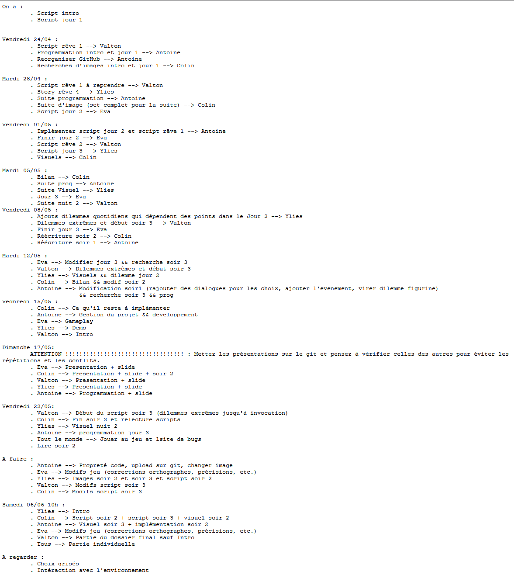

1. Nicholson, S. (Forthcoming). A RECIPE for Meaningful Gamification. To be published in Wood, L & Reiners, T., eds. Gamification in Education and Business, New York: Springer. Available online at <http://scottnicholson.com/pubs/recipepreprint.pdf>
2. Jesper Juul. Half-Real Video Games between Real Rules and Fictional Worlds. The MIT Press.